关于教师在教务系统中修改学生成绩的说明

教师对于已提交并审核通过的课程成绩进行更正时，可通过教务系统中的--成绩—成绩修改【教师】进行申请，具体方法如下：

进入教务系统后按以下步骤操作：

1成绩修改—2申请—3更改学生成绩（填写更改原因并上传附件，更正学生成绩后—提交），具体操作如下图所示：

1、

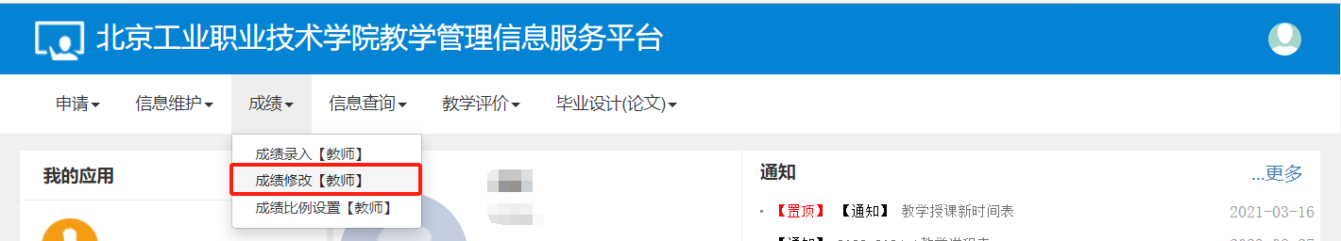

2、

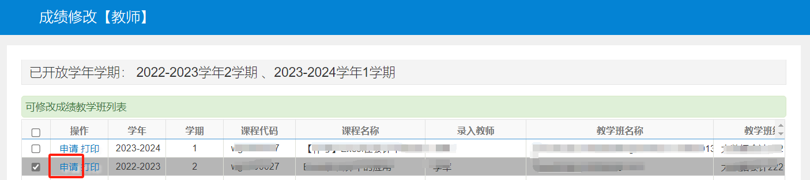

3、

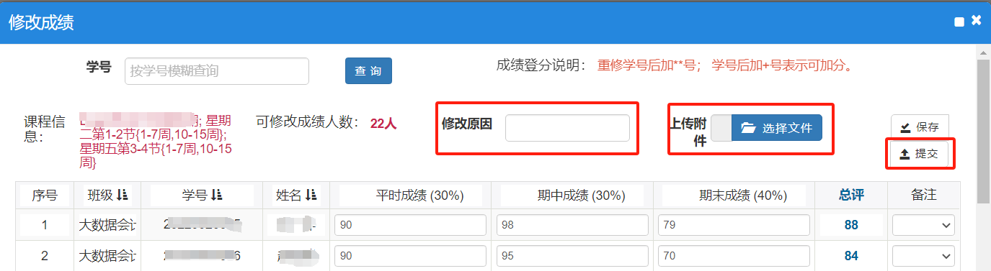 完成以上操作即可等待审核结果，审核流程完结并通过审核即可完成更正。

\*\*特别说明：成绩修改开放时间截止到2月21日晚23点）。

教务处2024.2